预约系统常见问题

一、财务预约系统使用什么浏览器？为什么使用时经常报错？

财务预约系统推荐使用“谷歌浏览器”或“IE11以上版本浏览器”，财务处网站http://jcc.nchu.edu.cn/的“资料下载”提供了“谷歌浏览器”的下载文件。如还有问题，请咨询83863003或3863002。

二、如何新增/维护自己的报销卡号
1、点击“网上预约”；
2、点击“报销信息维护”；
3、点击“个人报销卡修改”；
4、点击“新增”或“修改”进行报销卡号的维护。
注：开户行查找见第五点。
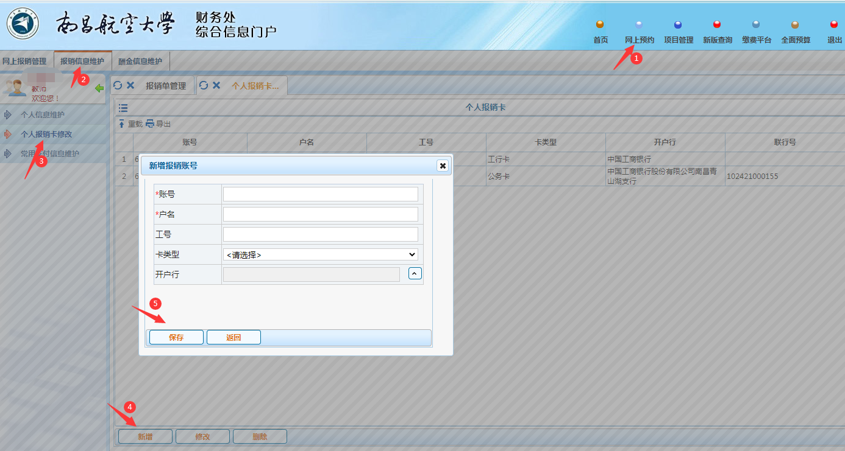

三、如何新增校外人员信息
1、点击“网上预约”；
2、点击“酬金信息维护”；
3、点击“校外人员信息维护”；
4、点击“新增”：添加校外人员具体信息，无需上传附件。
注：开户行查找见第五点。

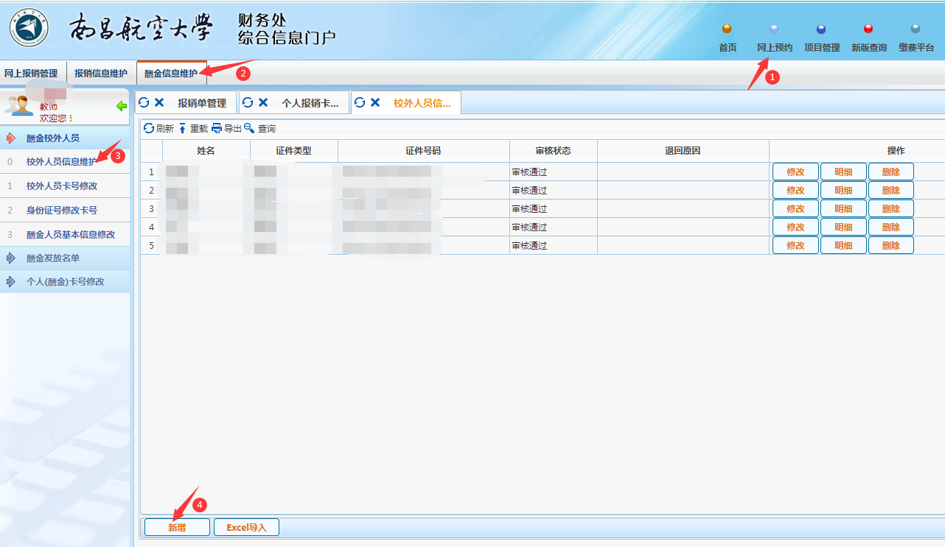

四、如何修改校外人员银行卡号
1、点击“网上预约”；
2、点击“酬金信息维护”；
3、点击“身份证修改卡号”；
4、输入校外人员身份证后直接弹出姓名，直接填写新的银行卡号，新开户行后，点击“提交修改”。（无需上传附件）
注：开户行查找见第五点。
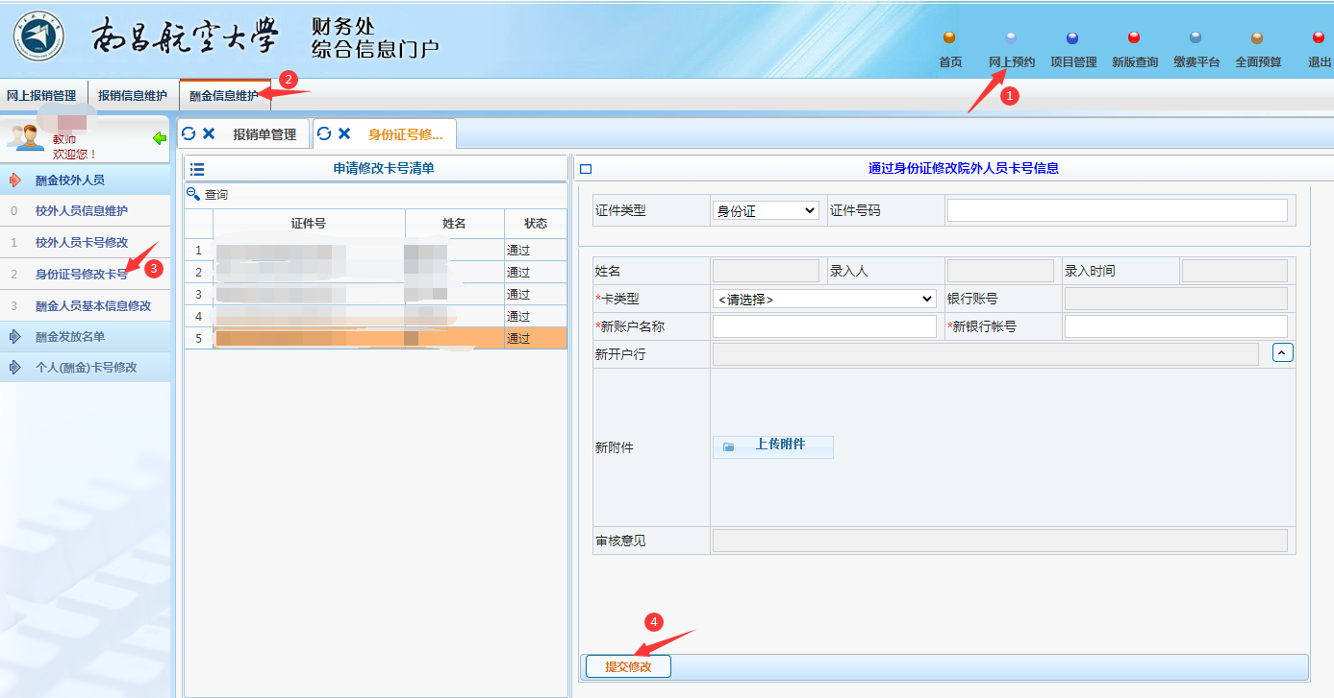

五、开户行或联行号如何查找
1、点击“开户银行”右边的

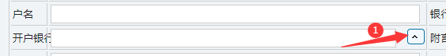
2、在 “开户行”处填写银行名称的关键字，并用空格隔开。
如果实在无法查找到，可以先选择上级支行形成预约单，后面在纸质预约单上手写修改开户行。（管理员会尽快维护）
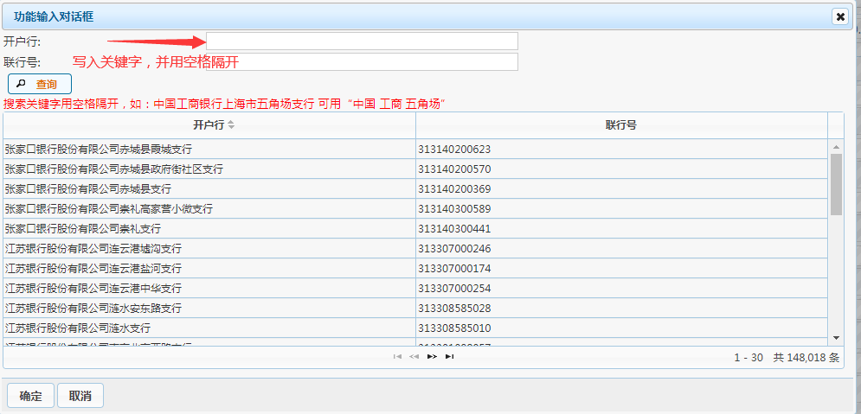

六、电子发票（含电子增值税发票）如何在系统中认证，并报销成功
1、点击“网上预约”；
2、点击“增值税发票查验”；
3、选择在最右边的“其他发票”栏，按内容填写相关内容；
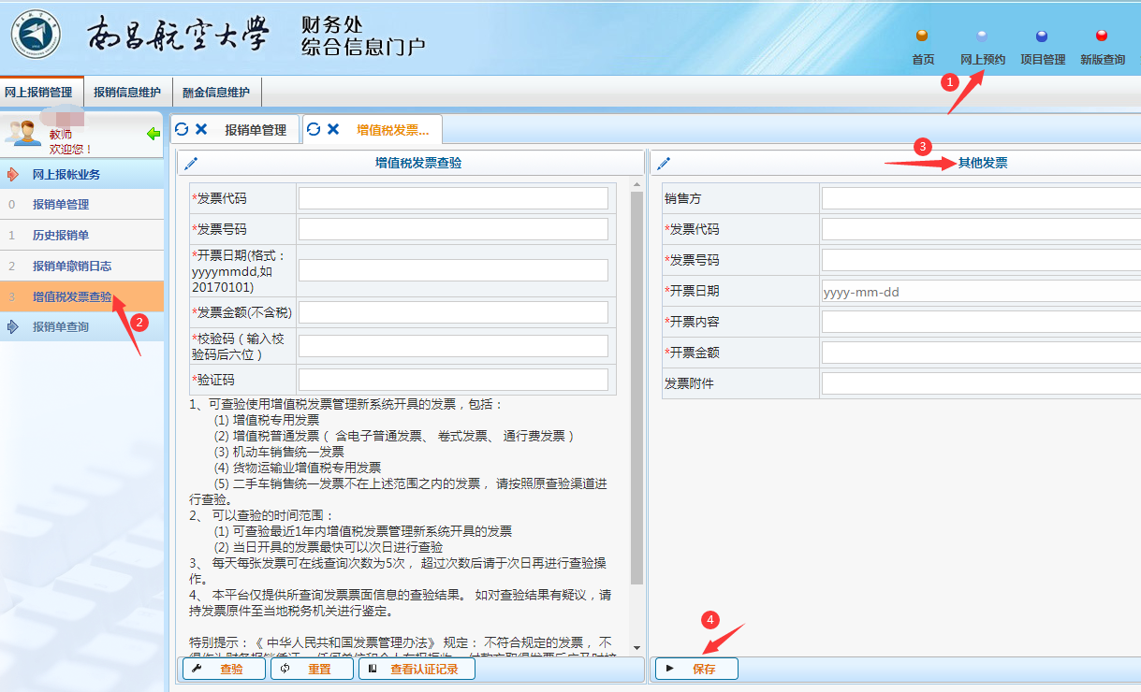

4、在“填写报销基本信息”栏，找到“选择已认证发票”右边的

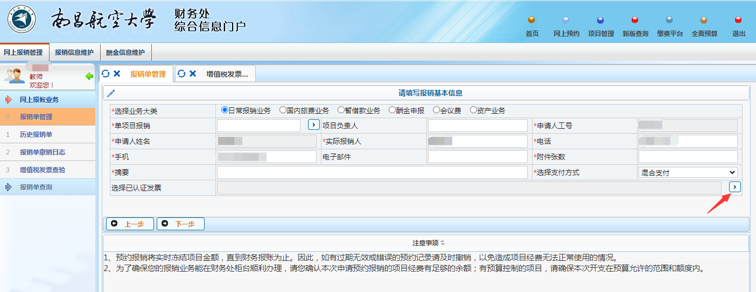

5、在“发票认证记录”里选择需要报销的发票
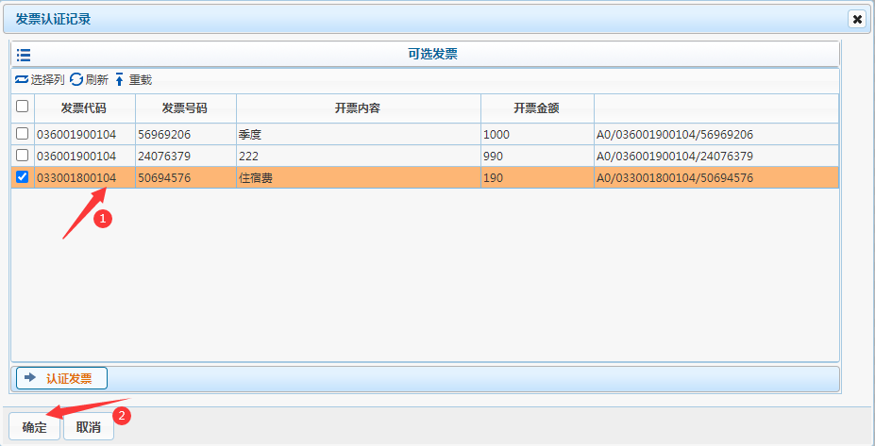
6、其他预约流程相同，不在累述

七、已认证发票如何取消认证
注：已报销的发票不能取消认证

1、在“增值税发票查验”页面，选择“查看认证记录”
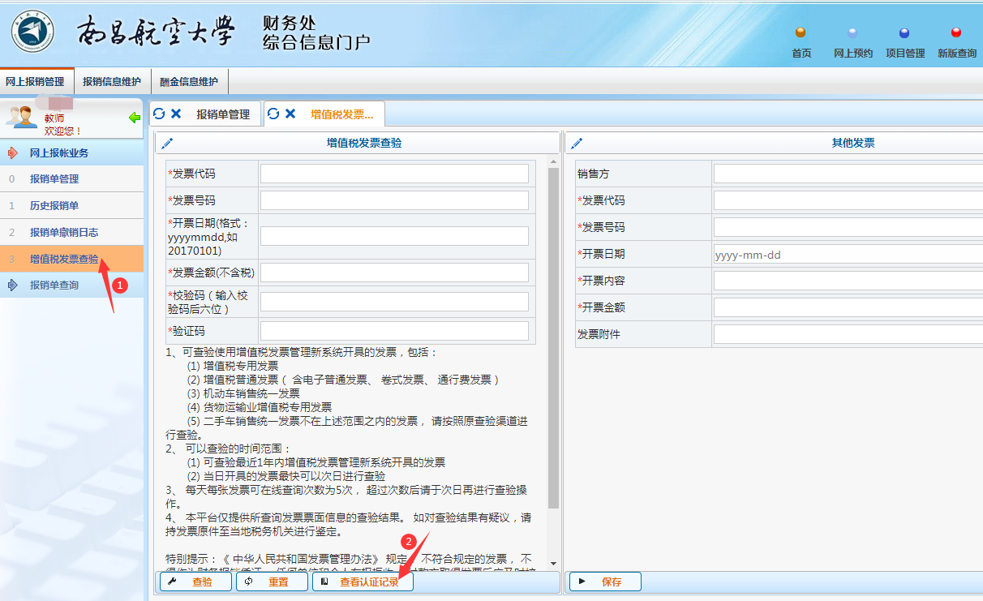

2、选择要取消的认证记录，点击“撤销认证”
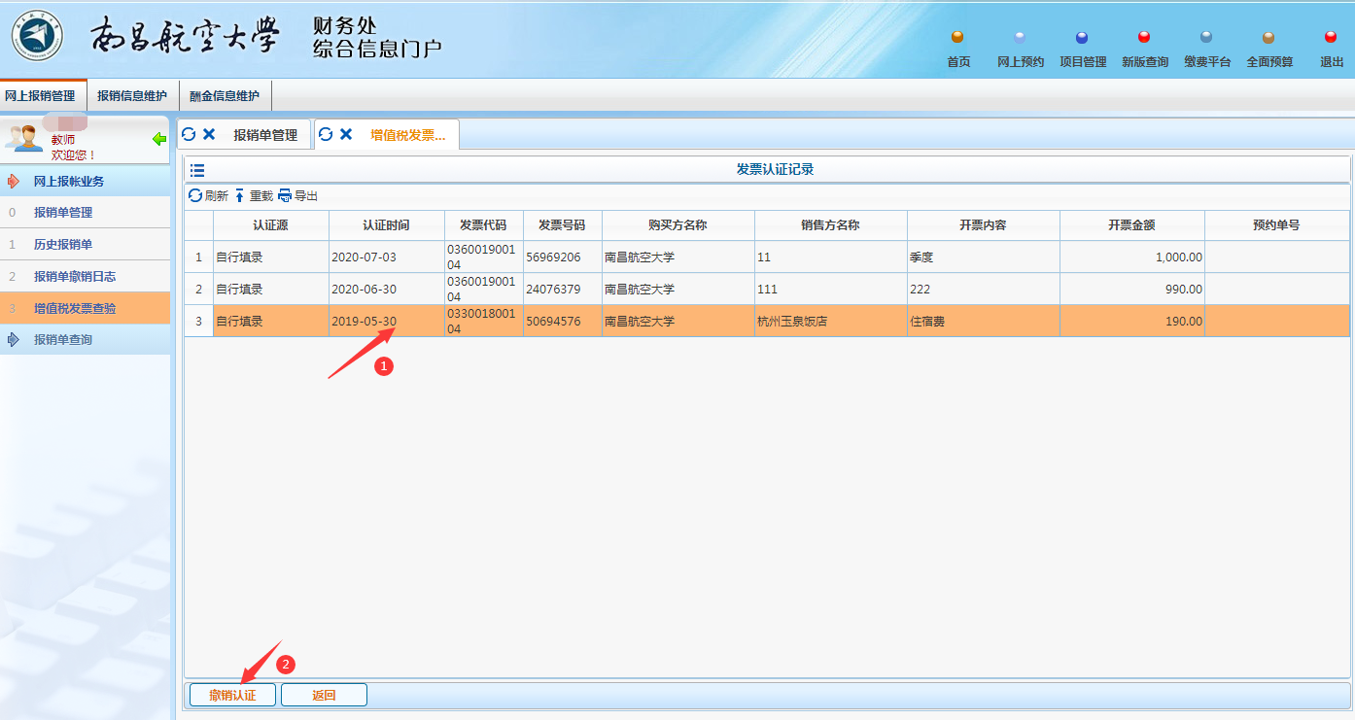

八、如何查询自己的收入明细
注：职工收入分为固定收入“工资”与补充收入“酬金”两部分，查询是分列在2个栏目中的。
1、点击“新版查询”；
2、点击“我的收入查询”，分为②“个人工资查询”和③“个人酬金查询”，选择“年份”和“月份”后点击“查询”，可以查询历年收入情况。

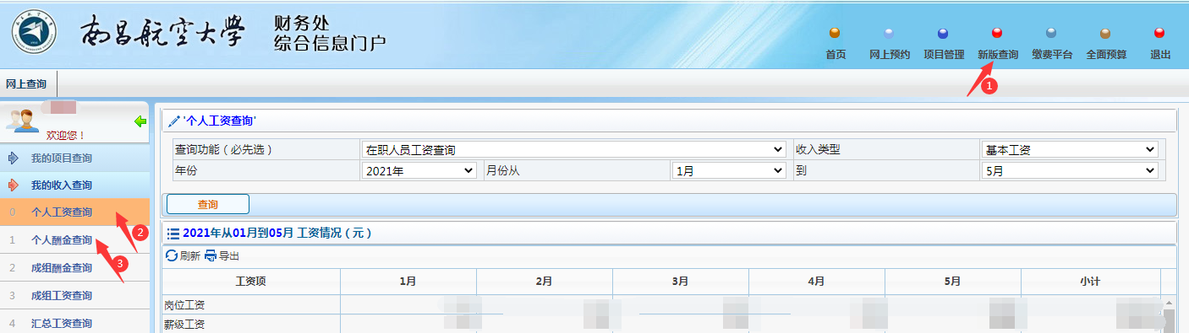

九、如何查询企业到款
1、点击“新版查询”；
2、点击“财务到款查询”；
3、默认年份为本年，汇入单位名称与金额都是选填内容，点击“按条件查询”。
